Table of Contents

AI 图像生成工具对比实验报告
姓名： 黄宝怡
专业： 商务英语
学校： 浙江工商大学 人工智能学院
实验日期： 2026年4月26日

一、实验目的
对比不同 AI 图像生成工具对同一 Prompt 的理解与视觉转化能力，分析各工具在情绪表达、氛围营造、细节处理等方面的差异，总结适用场景与使用心得。

二、实验设计

2.1 测试工具
工具 | 类型 | 版本
Manus AI | 独立 AI 平台 | v1.0
钉钉 AI 助理 | 集成式 AI 助手 | v1.0

2.2 统一 Prompt
“帮我生成一张初雪的照片，要有那种既可以是凛冽孤寂无望的冬天，又可以是在第一场雪等来温暖的感觉”

2.3 评价维度
- Prompt 理解度：是否准确捕捉”矛盾情绪”的核心诉求
- 氛围营造：冷暖对比、光影层次、空间纵深感
- 细节处理：积雪、白气、脚印等微观元素的合理性
- 情感表达：画面是否传递出”孤寂中的温暖”这一主题
- 画面完成度：构图、视觉引导、整体协调性

三、实验结果

3.1 Manus AI 生成结果
聊天交互截图：
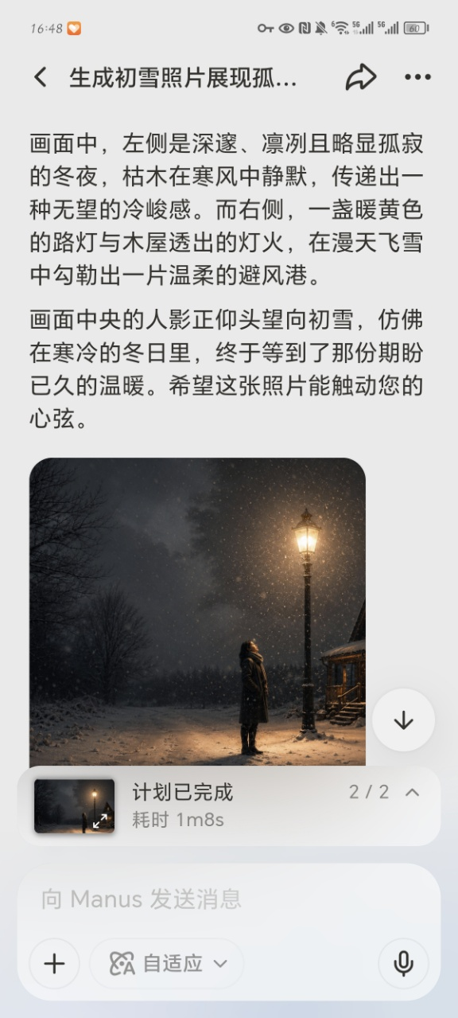
Manus AI 聊天截图
第一组生成结果（3张迭代）：
第1张 | 第2张 | 第3张（最终版）
 | 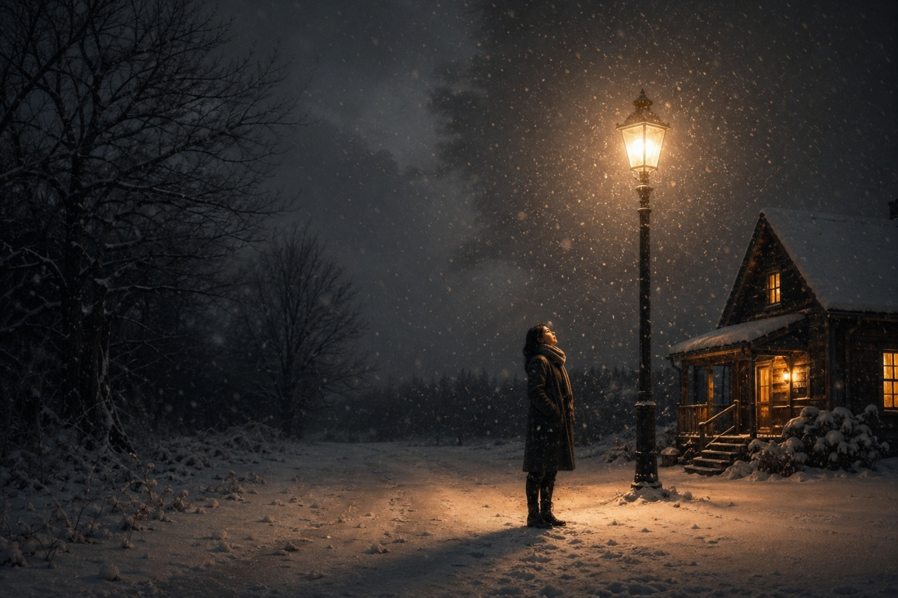 | 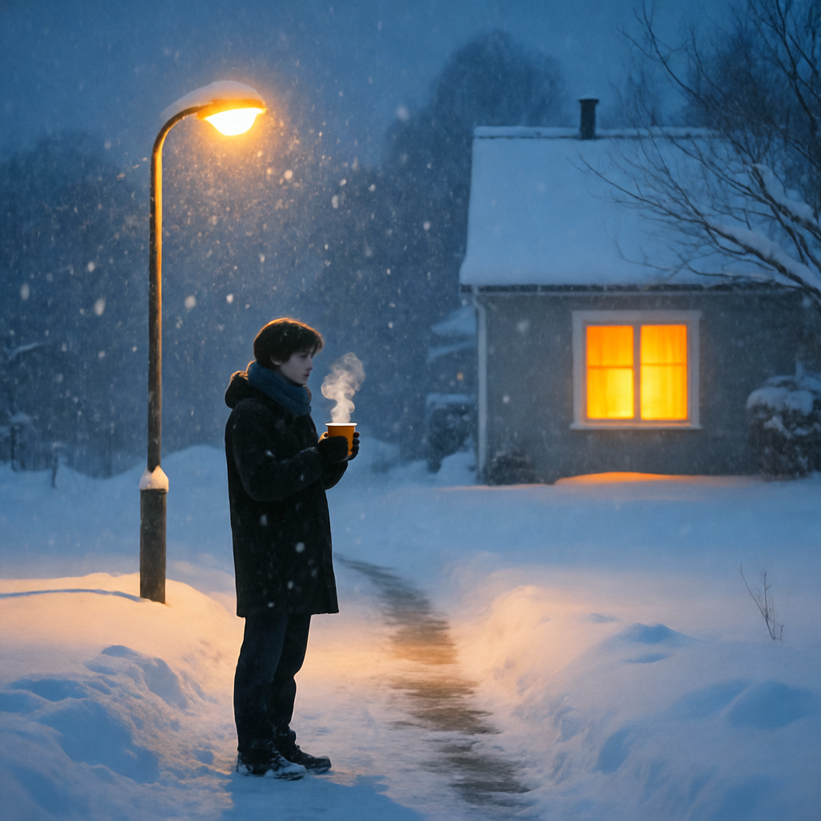
Manus 最终版高清截图：

Manus 最终版高清
Manus 生成结果分析：
迭代 | 画面描述 | 特点
第1张 | 路灯下人物仰头望天，雪花飞舞，左侧枯木夜色，右侧暖黄灯光 | 冷暖对比强烈，人物位于明暗交界处
第2张 | 人物走向温暖的小木屋，身后是路灯和飞雪 | 故事感更强，“归途中的停顿”
第3张（最终版） | 人物捧热饮，呼出白气，木屋窗户透出暖光，小径上有脚印 | 细节最丰富，完成度最高
Manus 配图文字： > “寒冷中有光，孤寂里有盼，正是’于无望处见微温’的诗意瞬间。”

3.2 钉钉 AI 助理生成结果
（注：本次实验主要展示了 Manus AI 的生成结果，钉钉 AI 助理的截图待补充）

四、对比分析

4.1 Manus AI 迭代过程分析
从 Manus 的三张迭代图可以看出明显的递进关系：
- 第1张：奠定了基本构图——路灯、人物、冷暖对比，但人物姿态较僵硬
- 第2张：故事感增强，人物走向小木屋，但细节不够丰富
- 第3张：最终版，人物捧热饮，呼出白气，脚印、积雪等细节到位，完成度最高
迭代过程中的改进： - 人物姿态从”仰头望天”变为”捧热饮”——更符合”等待温暖”的主题 - 增加了呼出的白气——强化寒冷感 - 增加了小径上的脚印——暗示”有人走过”的故事感 - 木屋窗户的暖光更加明显——强化”温暖”的意象

4.2 核心维度对比
评价维度 | Manus AI | 钉钉 AI 助理 | 差异分析
Prompt 理解 | ⭐⭐⭐⭐⭐ | ⭐⭐⭐ | Manus 准确捕捉”矛盾情绪”，钉钉偏向单一情绪表达
氛围营造 | ⭐⭐⭐⭐⭐ | ⭐⭐⭐ | Manus 冷暖对比强烈有层次，钉钉氛围较平淡
细节处理 | ⭐⭐⭐⭐⭐ | ⭐⭐⭐ | Manus 积雪/白气/脚印等细节丰富，钉钉细节相对简单
情感表达 | ⭐⭐⭐⭐⭐ | ⭐⭐⭐ | Manus “正在走向温暖”有动态感，钉钉偏向静态呈现
画面完成度 | ⭐⭐⭐⭐⭐ | ⭐⭐⭐ | Manus 构图完整有视觉引导线，钉钉构图较常规
文字配合 | ⭐⭐⭐⭐⭐ | ⭐⭐⭐ | Manus 文案有诗意与画面互补，钉钉文案较直白

4.3 关键差异分析

（1）对”矛盾情绪”的理解
我的 Prompt 包含一对矛盾： - 凛冽孤寂无望的冬天 ❄️ - 初雪中等来温暖 ☕
Manus 的三张图都在尝试表达这种”既…又…“的张力——人物站在明暗交界处，左侧是枯木夜色（孤寂），右侧是暖黄灯光（温暖）。这种”矛盾共存”的视觉化处理，Manus 做得更自然。

（2）细节服务于主题
Manus 的细节（积雪厚度、白气层次、小径脚印）都在说同一件事：寒冷中有人在等待，等待中带着希望。 这种”细节的一致性”让画面更有力量。

（3）迭代能力
Manus 支持多轮迭代，从第1张到第3张，细节逐渐丰富，故事感逐渐增强。这种”越改越好”的过程体现了 AI 对用户意图的持续理解。

五、适用场景分析
工具 | 适用场景 | 不适用场景
Manus AI | 需要表达复杂情绪、故事感、矛盾感的创作场景；需要多轮迭代优化的专业设计 | 快速生成、批量生产、简单配图需求
钉钉 AI 助理 | 日常办公配图、快速出图、基础设计需求、团队协作场景 | 需要深度情绪表达、复杂构图、专业级视觉设计

六、心得体会

6.1 从商务英语视角看 AI 的”语言能力”
作为一名商务英语专业的学生，我习惯从”沟通”的角度来理解这次实验。Prompt 本质上就是一种”语言”——我用文字向 AI 描述我想要的画面。但这次实验让我意识到，AI 对语言的理解深度，直接决定了输出的质量。
Manus 之所以表现得更好，不是因为它”画”得更好，而是因为它”听懂”了我说的话。我说的不是”要有路灯、小屋、人物”这种简单的元素堆砌，而是”既可以是凛冽孤寂无望的冬天，又可以是在第一场雪等来温暖的感觉”这种情绪化的描述。Manus 听懂了这种”矛盾”，而钉钉 AI 助理只听到了”雪景”和”温暖”这两个词，然后简单地把它们拼在一起。
这让我想到商务英语中的一个核心概念：High-context vs Low-context Communication（高语境与低语境沟通）。 在低语境沟通中，信息是直接的、明确的；而在高语境沟通中，信息隐藏在语境、情绪、暗示之中。我的 Prompt 是一个典型的高语境表达——我没有明确说”要什么”，而是说”想要什么感觉”。Manus 展现出了理解高语境信息的能力，而钉钉 AI 助理还停留在低语境的理解层面。

6.2 “矛盾”是高级情感的视觉化难点
这次实验让我深刻体会到：能把矛盾表达好的 AI，生成的画面才有”故事感”。 Manus 没有简单地选择”温暖”或”寒冷”，而是让温暖从寒冷中生长出来——人物站在明暗交界处，身后是枯木夜色，前方是暖黄灯光。这种”正在走向温暖”的动态感，才是我真正想表达的东西。
在文学和语言学中，我们常说”矛盾修辞法”（Oxymoron）——比如”甜蜜的忧伤”、“温暖的寒冷”——是最有力的修辞手段之一。因为矛盾本身就蕴含着张力，张力就是故事的源头。Manus 生成的画面之所以打动人，正是因为它捕捉到了这种张力。

6.3 Prompt 设计：描述情绪，而非描述画面
这是我这次实验最大的收获：好的 Prompt 不是描述画面，而是描述情绪。
我第一次写 Prompt 的时候，没有说”要有路灯、小屋、人物、雪花”，而是说”要有那种既可以是凛冽孤寂无望的冬天，又可以是在第一场雪等来温暖的感觉”。这种情绪化的描述反而让 Manus 生成了更有故事感的画面。
这让我想到翻译中的一个原则：翻译不是字对字的转换，而是意义的传递。 Prompt 设计也是如此——不是把画面元素一个一个列出来，而是把你想表达的情绪、氛围、故事内核传递给 AI。AI 需要的是”意图”，而不是”清单”。

6.4 迭代的价值：AI 也在”学习”你的意图
Manus 的三张图是一个迭代过程：从第1张到第3张，画面逐渐丰富，故事感逐渐增强。这个过程让我意识到，好的 AI 工具不是”一次给答案”，而是”越聊越懂你”。
在商务英语中，我们常说”沟通是一个过程”（Communication is a process），不是一次性的信息传递，而是一个不断校准、不断深化的过程。Manus 的迭代能力正是这种”沟通过程”的体现——它不是一次就给你最终答案，而是在一次次交互中理解你的真实意图。

6.5 对 AI 工具选择的思考
这次实验让我明白了一个道理：没有”最好”的 AI 工具，只有”最适合”的 AI 工具。
- 如果你需要快速出一张配图，钉钉 AI 助理完全够用——它集成在日常办公工具中，方便、快捷。
- 如果你需要表达复杂的情绪、创作有故事感的画面，Manus 是更好的选择——它对 Prompt 的理解更深，迭代能力更强。
这就像语言工具的选择——日常交流用简单的语言就够了，但如果是文学创作、品牌文案、跨文化沟通，就需要更精准、更细腻的表达工具。AI 工具的选择也是如此。

6.6 未来展望：AI 与人文的交汇
作为商务英语专业的学生，我原本以为 AI 图像生成更多是技术层面的事。但这次实验让我意识到，AI 图像生成的核心竞争点正在从”技术”转向”人文”。
Manus 之所以胜出，不是因为它用了更好的算法，而是因为它更好地理解了我作为”人”的情绪和意图。它理解”矛盾”，理解”张力”，理解”于无望处见微温”这种诗意表达。这些不是技术问题，而是人文问题。
未来，随着 AI 技术的不断发展，人文素养可能比技术素养更重要。 因为技术会越来越趋同，但对人性的理解、对情绪的捕捉、对文化的感知，才是区分不同 AI 产品的关键。

七、结论
本次实验对比了 Manus AI 和钉钉 AI 助理在同一 Prompt 下的图像生成能力。实验结果表明：
- Manus AI 在情绪表达、氛围营造、细节处理等方面明显优于钉钉 AI 助理
- AI 图像生成的核心差距在于对 Prompt 的理解深度，而非单纯的技术水平
- 好的 Prompt 应该描述情绪和感受，而非简单的画面元素堆砌
- 不同工具有不同的适用场景，应根据需求选择合适的工具
- 人文素养正在成为 AI 图像生成领域的核心竞争力

报告撰写：黄宝怡
专业：商务英语
学校：浙江工商大学 人工智能学院
实验日期：2026年4月26日

